**游戏：贪食家族**

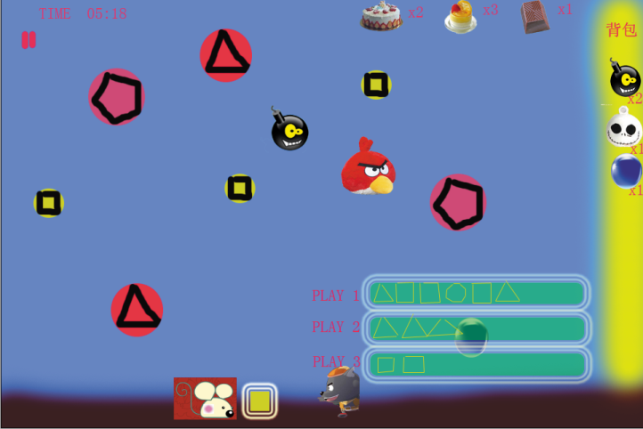

**游戏的背景故事：**

一个村庄实在太拥挤了。为了腾出更好的空间来改善人们生活，他们发明了一种特殊的储存物品的方法：把物品存到一种透明球体里边，然后把球放到天上。这种球体既能很好的保存食物又能解决空间问题。这时一群贪食小分队（成员有：麻雀，老鼠。。。）发现了这个村庄，它们决定偷食村民的食物。一场村民 和 贪食者的斗争开始了。村民要想尽办法阻止食物被偷食，而贪食者也要想办法去把这些食物运回自己的仓库存储。

这时首先站出来的是麻雀，因为只有它能飞。食物有奶酪（三角形） 巧克力（正方形） 果冻（六边形） 三个巧克力会组合成一个大块巧克力，三个奶酪组成一个蛋糕，三个果冻组成大布丁 同时消除3个以上，会组成一个综合蛋糕 最后是算收集到的物品来计算分数。有时村民会在球上再包一层包装来保护食品，或在气球里包上炸弹等其他物品来对付偷食者。

当到了一定程度会出现竞争者。

过了一段时间，村民不堪麻雀的骚扰，把球从空中藏到了地下。这时候老鼠就派上用场了。

过了一段时间，村民又把装食物的球放到了海里。这时谁又出现来完成偷食物的任务呢？？

**游戏人物介绍：**

角色1 默认：麻雀（会不会有抄袭愤怒的小鸟嫌疑？） 可选（到商店购买）：燕子 老鹰

角色2 默认：老鼠 可选：土拨鼠 小白 旺财

角色3 默认：村民 黄鼠狼 野猪 随着关卡难度提高而变化

**游戏玩法：**

玩家用重力加速度控制小鸟，来碰撞各种被气球包裹着的糖果，（随着游戏难度增加，会在球上再加一层包装袋，包装袋是不透明的碰一次就破裂，露出透明球体；还有木盒子碰两次就破裂）每个透明的球碰撞一次就会破裂，做抛体运动。

当球落到地，及图中褐色区域。玩家用触摸的方式来控制老鼠去抢糖果。老鼠碰到糖果，糖果就会出现在该玩家的仓库界面中。当然在地上的不止有老鼠，还有你的竞争者，如果动作不够快就会被别人抢走。（就是几秒钟没吃到就消失）

注意：老鼠会把运行路径下所碰到的物品按先后顺序放入仓库。

竞争者最开始反应会比较慢，但会随着难度加大而变得敏捷。玩家也可以通过训练你的角色或驯养更强的角色来增强角色的速度，动作敏捷性等。

在屏幕的右下方，每个玩家有一个自己的仓库界面，为了不影响视觉，仓库为透明状态，而且尽量做小，仓库里的物体为形状和颜色的简体图。可以看到有几个玩家就有几个仓库。仓库有有限的长度，当吸入的球三个颜色和种类都相同，就可以消除。或者一条纵向上面的图案也有三个一样也会消除（如果玩家数为2，这2个一样的也消除）。消除时就可以得分。

注意:这里做一个重大修改。消球不再是自动的了。而且需要自己去触摸。可以消球时，仓库会有发光和一些动画提示。当你触摸自己仓库时，如果可以消球的情况，及会触发消球。如果不行，消球失败。这样可以出现大于三球的消球。但是遇到炸弹和水晶球会自动执行效果。

屏幕的右边是背包界面。背包和背包里边的物品都需要在商店购买。在游戏运行时可以触摸相应物品来使用。

**商店:**

游戏流通货币有三种：一种为积分，可以定义为多少卡里路，通过每关得分累计。 一种为金币，可通过充值获得。一种为爱心：通过添加好友，好友联络获得，促使大家多加好友，每天点击一次好友可以加一个爱心。道具也分为可用积分换取、用金币换取或两者皆可换取三种。爱心用来解锁道具。

**游戏元素：**

糖果：奶酪（三角形） 巧克力（正方形） 果冻（六边形） 三个巧克力会组合成一个大块巧克力，三个奶酪组成一个蛋糕，三个果冻组成大布丁 同时消除3个以上，会组成一个综合蛋糕 最后是算收集到的物品来计算分数。

炸弹：消灭仓库内所有目标，不得分

炸弹消除球: 可用消除空中的炸弹

目标效果加成：加速+减速+双倍得分(参考切西瓜)

水晶球：消除临近同类型的所有目标。这种球吸入仓库后，会消除仓库中它碰到的第一个球相同颜色的所有球。并得分。

发光的得分球：可以消除仓库内所有同类型的目标。（备选）

气球为透明，撞一次就破裂。气球外边可以再包装一层包装袋，此时不能看到里边什么物品，要撞一次破裂后，就变成气球包装，此时可以看到是什么目标了。还有一种包装是木盒包装，要撞两下才能看到透明的气球。

**游戏的结束：**

把这一关的所有食物都装进仓库，然后游戏按照得分和耗时来计算总得分，如果超过一定值则过关，否则没有过关。

**多人游戏：**

合作类: 两人分别控制空中和陆地的动物来共同完成。也可以有角色控制竞争者，及村民。

竞争类：两个玩家控制不同的贪食家族，在两个不同的游戏世界里，只是仓库在一起显示，消除等。(只需要网络同步仓库数据)

**补充说明：**

1. 场景可以切换，比如放到海里、地里，不同场景中的元素不同，相应的主角也需要改变。

但是基本的玩法思路是一致的。

2. 加入乌云和白云两种障碍物，乌云可能产生负面效果

3. 加入天气元素(功能是不是太多了?)。

4. 通过改变球的总个数,屏幕中同时存在的球个数和时间限制以及仓库容量，来改变游戏难度。改变竞争者的反应速度。炸弹球的多少等。

5. 可触摸区域为：左上的暂停界面 底部横条的地面界面 右竖条的背包界面 右偏下的仓库界面。

6. ipad/平板：对地面角色控制，为了方便手指控制，就缩减为右下角区域的向右运动和左下角区域的向左运动；设置单机多人游戏，由虚拟摇杆控制；